Wesp, huis voor fijne muziekprojecten

Voor de programmatie, productie en de muziekcreatie doet stad Leuven beroep op Wesp, een Leuvense kunstenorganisatie binnen de folk- en wereldmuziek.

Wesp bestaat sinds 2004 en verbindt muziek met erfgoed en natuur. Wesp zorgt voor een divers aanbod van producties en presentaties. Wesp verzorgt kleine en grotere activiteiten voor een publiek van 30 tot 1500 mensen. Onder de vleugels van Wesp maken muzikanten bijzondere producties, die spelen over heel Vlaanderen en daarbuiten.

Wesp organiseert het Merodefestival, de Merode kerkconcerten en muzikale wandelingen en fietstochten. In het Leuvense verzorgt Wesp zo bijvoorbeeld tijdens Het Groot Verlof de programmatie op het Hogeschoolplein. Ook voor PARK, dit gloednieuw festival waar bezoekers kennis kunnen maken met muziek uit de hele wereld staat WESP mee in voor een fijnzinnig en gevarieerd programma..

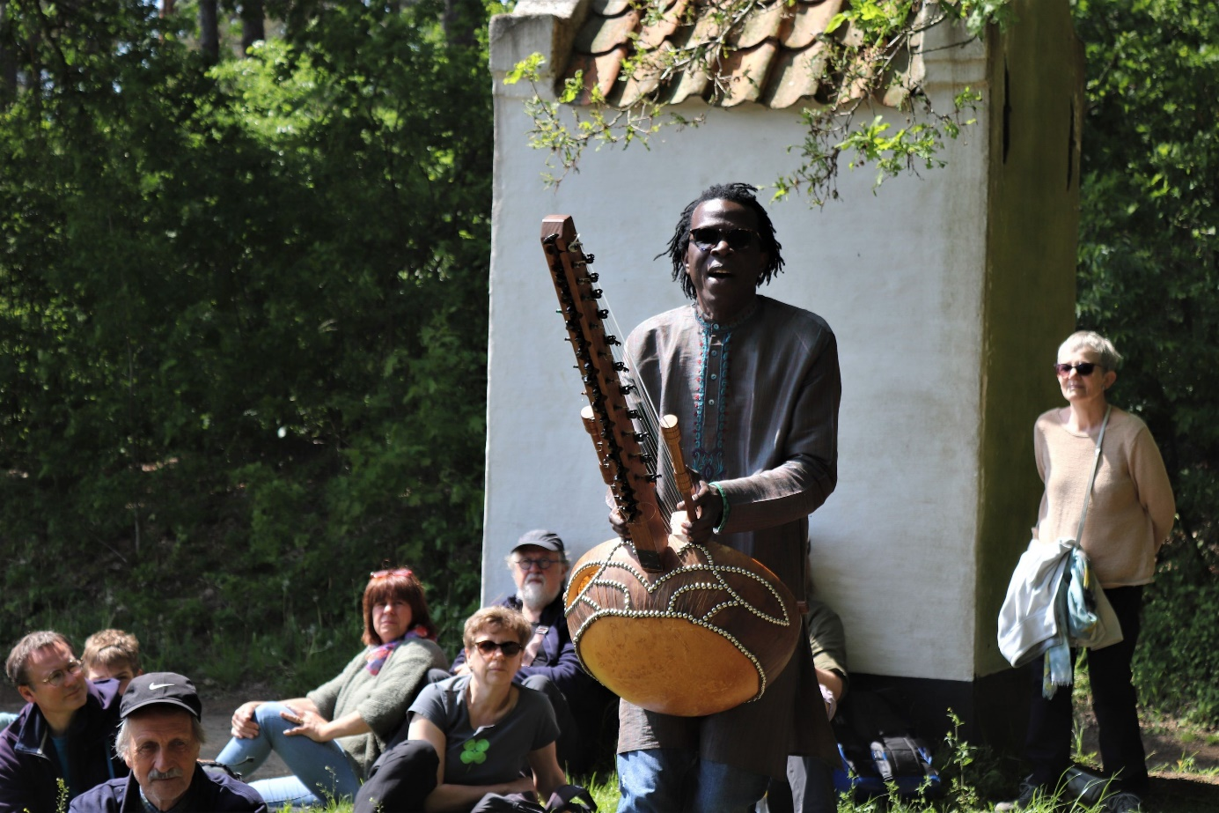

Wesp
Jozef Wautersstraat 4
3010 Kessel-Lo
www.wespvzw.be
smetsjochen@gmail.com – 0498 75 82 96
BE0863441738

